说明书摘要
本发明公开了一种面向区块生产者的动态评分与探索利用自适应机制、系统、装置及存储介质。该机制基于区块生产者的行为观测数据，计算对应的动态评分和 reward 学习结果；其中，所述行为观测数据至少包括服务成功率、失败率、异常行为次数、正向行为次数和价值产出信息。进一步地，基于动态评分和 reward 学习结果构造区块生产者的预期收益指标或健康度指标，并结合 exploration / exploitation 分层机制，对样本不足或新加入的区块生产者进行探索评估，对样本充分的区块生产者进行利用评估，从而输出面向区块生产者的排序、筛选、准入、健康评估或调度结果。该方案能够抑制存在高风险行为的区块生产者长期获得优势地位，提升高质量区块生产者的识别精度，并缓解系统长期依赖少数既有区块生产者造成的中心化问题，从而提升区块生产者管理机制的风险控制能力、稳定性和适应性。

权利要求书
- 一种面向区块生产者的动态评分与探索利用自适应方法，其特征在于，包括：
获取多个区块生产者的行为观测数据；基于所述行为观测数据，计算各区块生产者的动态评分和 reward 学习结果；
基于所述动态评分和 reward 学习结果，计算各区块生产者的预期收益指标或综合优先级指标；
根据样本充分性将区块生产者分为探索候选集合和利用候选集合，并分别进行探索评估和利用评估；
根据评估结果输出区块生产者排序、健康评估、准入建议或调度结果；
根据反馈结果持续更新所述行为观测数据、动态评分及 reward 学习结果
- 根据权利要求1所述的方法，其特征在于，所述行为观测数据至少包括服务成功次数、服务失败次数、异常行为次数、正向行为次数和价值产出信息。
- 根据权利要求1所述的方法，其特征在于，所述动态评分由可靠性因子、失败惩罚因子、风险惩罚因子、正向奖励因子和价值奖励因子中的至少两项组合得到，用于表征区块生产者的长期信誉水平。
- 根据权利要求3所述的方法，其特征在于，当区块生产者产生异常行为时，动态评分的下降速度快于产生正向行为时的上升速度。
- 根据权利要求1所述的方法，其特征在于，所述 reward 学习结果基于服务成功率、失败率、价值产出、正向行为和异常行为惩罚计算，用于表征区块生产者的近期收益质量。
- 根据权利要求1所述的方法，其特征在于，所述预期收益指标由动态评分与 reward 学习结果联合计算得到，其中动态评分反映长期信誉水平，reward 学习结果反映近期收益质量。
- 根据权利要求1所述的方法，其特征在于，当区块生产者的样本数低于预设阈值或注册时间处于预设宽限期内时，将其纳入探索候选集合。
- 根据权利要求1所述的方法，其特征在于，探索评估的探索分值由预期收益、样本不足补偿项、新生产者奖励项和不确定性权重项中的至少一项组合得到。
- 根据权利要求1所述的方法，其特征在于，利用评估的利用分值包含竞争集中度惩罚，当区块生产者的流量份额高于预设阈值时，降低其利用分值。
- 一种面向区块生产者的动态评分与探索利用自适应系统，其特征在于，包括：数据采集模块、区块生产者画像模块、reward 学习模块、分层控制模块、结果输出模块和指标记录模块，所述系统实现权利要求1至9中任一项所述的方法。
- 一种电子装置，其特征在于，包括处理器和存储器，所述存储器中存储有计算机程序，所述计算机程序被所述处理器执行时实现权利要求1至9中任一项所述的方法。
- 一种计算机可读存储介质，其上存储有计算机程序，其特征在于，所述计算机程序被处理器执行时实现权利要求1至9中任一项所述的方法。
说明书
一种面向区块生产者的动态评分与探索利用
自适应机制、系统、装置及存储介质

技术领域
本发明涉及区块链交易处理、区块构建、智能调度和系统健康评估技术领域，尤其涉及一种面向区块生产者的动态评分、reward （回报）学习以及 exploration / exploitation（探索/利用） 自适应机制的方法、系统、装置及存储介质。

背景技术
当前区块链领域已经存在一些促进区块生产者去中心化的订单流共享、提示传播或返还机制，例如 MEV共享（MEV Share) 一类方案。该类方案通常更关注交易信息的共享方式、暴露粒度和交互路径，而对于底层参与服务的 builder, validator 或 block producer，往往缺少一套独立、可持续学习、可用于长期管理的评价与调度机制。
然而，在现有技术中，对于区块生产者的处理方式通常较为粗粒度，存在缺乏面向区块生产者的长期动态评价机制，无法同时反映区块生产者的长期信誉和近期状态变化，难以发现潜在高质量区块生产者等问题。

发明内容
本发明的目的在于提供一种面向区块生产者的动态评分与探索利用自适应机制，通过构建基于行为画像的区块生产者动态评分机制、基于 reward （回报）的收益学习机制，以及基于 exploration / exploitation （探索/利用） 的分层机制，实现对区块生产者进行持续的、可在线更新的长期信誉评估；利用近期 reward 学习结果反映区块生产者的短期状态和收益质量变化；通过 exploration / exploitation 机制解决新加入区块生产者的冷启动问题，并降低长期中心化风险；输出可用于健康评估、准入控制、资源调度、策略排序或业务选择的统一指标结果。
为实现上述目的，本发明的步骤包括：
获取多个区块生产者的行为观测数据;
基于所述行为观测数据，计算各区块生产者的动态评分；
基于所述行为观测数据，计算各区块生产者的 reward 学习结果；
基于所述动态评分和 reward 学习结果，计算各区块生产者的预期收益指标、健康度指标或综合优先级指标；
识别样本不足、注册时间较短或观测数据不充分的区块生产者，并将其纳入 exploration 候选集合；
当命中 exploration 条件时，基于预期收益、不确定性加权、样本不足补偿、新生产者奖励和/或 UCB bonus 计算探索分值，并依据探索分值选择目标区块生产者或输出探索评估结果；
当未命中 exploration 条件时，基于动态评分和 reward 学习结果计算 exploitation 分值，并依据 exploitation 分值选择目标区块生产者或输出利用评估结果；
根据后续反馈结果持续更新所述行为观测数据、动态评分和 reward 学习结果；
输出区块生产者排序结果、健康评估结果、准入建议、风险预警结果或调度结果中的至少一种。
与现有技术相比，本发明至少具有以下有益效果：
通过面向区块生产者建立独立的动态评分机制，可以将长期信誉评估从具体业务链路中抽象出来，形成可复用的底层能力；
通过 reward 学习结果反映区块生产者的近期状态变化，可提升对状态突变、行为恶化或收益波动的响应速度；
通过 exploration / exploitation 分层机制，可在稳定利用成熟区块生产者与发现潜在优质新区块生产者之间取得平衡；
通过对异常行为、风险行为和正向行为进行联合建模，可提升区块生产者健康评估的准确性与解释性；
该机制不仅可用于具体的业务选择或策略路由，还可扩展用于健康评估、准入控制、风险预警和资源调度等场景。

附图说明
为了更清楚地说明本申请实施例中的技术方案，下面将对实施例或现有技术描述中所需要使用的附图作简单地介绍，显而易见地，下面描述中的附图仅仅是本申请的一些实施例，对于本领域普通技术人员来讲，在不付出创造性劳动的前提下，还可以根据这些附图获得其他的附图。
图1是本申请一实施例提供的区块生产者动态评分与探索利用自适应机制的整体架构示意图。
图2是本申请一实施例提供的区块生产者动态评分与探索利用自适应机制中分层机制流程图。
图3是本申请方法实验场景的结果图。
图4是本申请一实施例提供的终端设备的结构示意图。

具体实施方式
以下描述中，为了说明而不是为了限定，提出了诸如特定系统结构、技术之类的具体细节，以便透彻理解本申请实施例。然而，本领域的技术人员应当清楚，在没有这些具体细节的其它实施例中也可以实现本申请。在其它情况中，省略对众所周知的系统、装置、电路以及方法的详细说明，以免不必要的细节妨碍本申请的描述。
应当理解，当在本申请说明书和所附权利要求书中使用时，术语“包括”指示所描述特征、整体、步骤、操作、元素和/或组件的存在，但并不排除一个或多个其它特征、整体、步骤、操作、元素、组件和/或其集合的存在或添加。
还应当理解，在本申请说明书和所附权利要求书中使用的术语“和/或”是指相关联列出的项中的一个或多个的任何组合以及所有可能组合，并且包括这些组合。
如在本申请说明书和所附权利要求书中所使用的那样，术语“如果”可以依据上下文被解释为“当...时”或“一旦”或“响应于确定”或“响应于检测到”。类似地，短语“如果确定”或“如果检测到[所描述条件或事件]”可以依据上下文被解释为意指“一旦确定”或“响应于确定”或“一旦检测到[所描述条件或事件]”或“响应于检测到[所描述条件或事件]”。
另外，在本申请说明书和所附权利要求书的描述中，术语“第一”、“第二”、“第三”等仅用于区分描述，而不能理解为指示或暗示相对重要性。
在本申请说明书中描述的参考“一个实施例”或“一些实施例”等意味着在本申请的一个或多个实施例中包括结合该实施例描述的特定特征、结构或特点。由此，在本说明书中的不同之处出现的语句“在一个实施例中”、“在一些实施例中”、“在其他一些实施例中”、“在另外一些实施例中”等不是必然都参考相同的实施例，而是意味着“一个或多个但不是所有的实施例”，除非是以其他方式另外特别强调。术语“包括”、“包含”、“具有”及它们的变形都意味着“包括但不限于”，除非是以其他方式另外特别强调。
本发明所述面向区块生产者的动态评分与探索利用自适应机制可通过以下方式实施。在本申请实施例的一种实现方式中，系统整体由数据采集模块、区块生产者画像模块、reward学习模块、分层控制模块、结果输出模块和指标记录模块构成。
其中，数据采集模块用于采集各区块生产者的行为观测数据。区块生产者画像模块用于维护各区块生产者的行为统计、动态评分和历史状态。reward学习模块用于根据行为观测结果生成近期收益质量信号。分层控制模块用于基于exploration与exploitation机制对区块生产者进行评估、选择或调度。结果输出模块用于输出区块生产者排序、健康评估、准入建议、风险预警或调度结果。指标记录模块用于记录区块生产者画像快照、评分变化、reward变化和分层决策结果。
步骤一：数据采集模块
在本申请实施例的一种实现方式中，系统运行时，首先通过数据采集模块获取各区块生产者的行为观测数据。
每个区块生产者对应一组行为观测数据，所述行为观测数据至少包括服务尝试次数、服务成功次数、服务失败次数、异常行为次数、正向行为次数、价值产出累计值、reward样本数、累计reward、平均reward以及最近reward等信息。
需要说明的是，异常行为是指区块生产者在服务过程中表现出的风险行为或违规行为。异常行为包括但不限于：sandwich attack行为、异常失效率上升、违规响应、超时响应以及其他可识别的风险模式。
相应地，正向行为是指区块生产者在服务过程中表现出的健康行为或优质行为。正向行为包括但不限于：稳定完成服务、持续高质量产出、符合预设规范的行为、响应及时以及其他可归因为健康信号的行为。
在实际应用中，价值产出信息可以包括但不限于：区块生产者为系统或用户创造的收益值、成功完成的订单价值、MEV贡献值以及其他可量化的价值指标。
步骤二：区块生产者画像模块
在本申请实施例的一种实现方式中，系统基于所述行为观测数据，通过区块生产者画像模块计算各区块生产者的动态评分。
所述动态评分用于表征区块生产者的长期信誉水平。动态评分由成功率对应的可靠性因子、连续失败对应的失败惩罚因子、异常行为对应的风险惩罚因子、正向行为对应的奖励因子以及价值产出对应的价值奖励因子共同确定。
在一个具体实现中，区块生产者的有效分数可表示为：
effective_score = base_score×reliability_factor×failure_factor×risk_factor ×positive_factor×value_factor
其中，base_score为基础分数；reliability_factor为可靠性因子，由服务成功率确定；failure_factor为失败惩罚因子，随连续失败次数增加而下降；risk_factor为风险惩罚因子，随异常行为次数增加而下降；positive_factor为正向奖励因子，随正向行为次数增加而上升；value_factor为价值奖励因子，随价值产出增加而上升。
需要说明的是，为避免评分偏离合理区间，所述动态评分按照百分制或归一化分值进行约束，并设置评分上限和最低有效分数。
在本申请实施例的一种实现方式中，当区块生产者产生正向行为时，系统以小于负向更新步长的正向更新步长使动态评分向正向目标分平滑上升。相应地，当区块生产者产生异常行为或失败行为时，系统以负向更新步长使动态评分向负向目标分下降。通过上述不对称更新机制，使异常行为造成的评分下降速度快于正常行为造成的评分上升速度，从而实现对高风险行为的快速抑制。
步骤三、Reward学习模块
在本申请实施例的一种实现方式中，系统在计算动态评分的同时，通过reward学习模块计算各区块生产者的reward学习结果。
所述reward作为近期收益质量的学习信号，用于反映区块生产者近期表现是否优于或劣于其长期平均水平。
所述reward可基于服务成功率、失败率、价值产出、正向行为和异常行为惩罚计算。
在一个具体实现中，reward可表示为各因素的加权组合：
reward=success_weight×success_rate + value_weight×value_component + positive_weight×positive_component - failure_weight×failure_rate - risk_weight×abnormal_events
其中，success_weight为成功率权重；success_rate为服务成功率；value_weight为价值权重；value_component为价值产出归一化值；positive_weight为正向行为权重；positive_component为正向行为归一化值；failure_weight为失败率权重；failure_rate为服务失败率；risk_weight为风险事件权重；abnormal_events为异常行为归一化值。
在本申请实施例的一种实现方式中，系统根据多个reward样本累计得到平均reward，并据此构建区块生产者的近期收益质量刻画。通过该机制，reward学习结果能够及时反映区块生产者近期状态的变化，所述变化包括但不限于：服务质量突变、行为恶化、收益波动以及其他可反映区块生产者近期状态异常的信号。
需要说明的是，系统并非仅依据动态评分或仅依据reward单独做评估决策，而是将两者联合使用。动态评分反映区块生产者的长期信誉水平，reward反映区块生产者近期收益质量和状态变化。
预期收益指标、健康度指标或综合优先级指标通过动态评分与reward组合得到，用于统一刻画区块生产者当前的综合状态。
在一个具体实现中，预期收益可表示为：
expected_reward = reputation_score × reward_multiplier
其中，reputation_score为声誉分数，来源于动态评分结果；reward_multiplier为reward倍数，来源于reward学习结果。
通过该联合建模方式，可以避免仅依赖长期历史均值导致对近期恶化响应过慢，也可以避免仅依赖短期reward导致评估结果波动过大，从而提升区块生产者健康评估的准确性和稳定性。
步骤四：分层控制模块
在本申请实施例的一种实现方式中，系统基于上述动态评分和reward学习结果，通过分层控制模块实施exploration与exploitation分层机制。
系统根据样本数、注册时间或观测数据充分性，将区块生产者分为成熟区块生产者与待探索区块生产者。
若区块生产者满足以下任一条件，则将该区块生产者纳入待探索区块生产者集合：样本数低于预设样本阈值；注册时间处于预设宽限期内；观测数据不充分；或不确定性高于预设不确定性阈值。其中，预设样本阈值、预设宽限期和预设不确定性阈值可以根据实际需要设置，此处不作限制。
当系统命中exploration条件时，从待探索区块生产者集合中进行探索评估。所述exploration条件包括但不限于：触发探索概率、待探索区块生产者集合非空、当前区块处于探索周期内以及其他预设探索触发条件。
在本申请实施例的一种实现方式中，探索分值可由预期收益、样本不足补偿项、新生产者奖励项、不确定性权重项以及UCB bonus等因素组合得到。
其中，样本不足补偿项用于对样本数较少的区块生产者给予额外权重，避免因样本不足导致低估。
新生产者奖励项用于对注册时间较短的区块生产者给予初期扶持，促进新生产者的公平竞争机会。
不确定性权重项用于对观测数据不确定性较高的区块生产者给予探索激励，鼓励系统发现潜在优质区块生产者。
UCB bonus即置信上界奖励项，基于多臂老虎机理论中的UCB（Upper Confidence Bound）算法思想，为不确定性高的选项赋予探索价值。
系统根据探索分值对exploration候选区块生产者进行排序、筛选、准入评估或调度选择。
当系统未命中exploration条件，或者待探索区块生产者集合为空时，系统进入exploitation模式，基于预期收益或综合优先级指标对成熟区块生产者进行利用评估。
在本申请实施例的一种实现方式中，exploitation分值可由动态评分、reward学习结果、预期收益指标、健康度指标、历史成功率、风险惩罚、价值产出以及竞争集中度惩罚等因素组合得到。
其中，竞争集中度惩罚用于避免系统长期依赖少数既有区块生产者造成的中心化问题。当某一区块生产者的流量份额高于预设集中度阈值，或其相对收益低于预设收益阈值时，系统降低该区块生产者的exploitation分值，从而促进流量在多个高质量区块生产者之间的合理分配。
通过上述设计，系统不再仅依赖历史优势区块生产者，而是能够在保持整体稳定性的同时，持续发现潜在高质量的新区块生产者，从而缓解长期中心化问题。
步骤五：结果输出模块
在本申请实施例的一种实现方式中，系统通过结果输出模块输出区块生产者排序结果、健康评估结果、准入建议、风险预警结果或调度结果中的至少一种。
上述输出结果可独立应用于以下场景中的一种或多种：区块生产者健康评估、区块生产者准入控制、区块生产者风险预警、资源调度与策略排序、面向具体业务的区块生产者选择。需要说明的是，面向具体业务的区块生产者选择仅是本发明的一个应用场景，而非对本发明的限定。
步骤六：指标记录模块
在本申请实施例的一种实现方式中，系统通过指标记录模块记录区块生产者画像快照、评分变化、reward变化和分层决策结果，从而支持历史溯源、效果分析和机制调优。
根据后续反馈结果，系统持续更新所述行为观测数据、动态评分及reward学习结果，实现在线学习和自适应调整，使区块生产者评估机制能够随着区块生产者行为的变化而动态演进。
在一个实验中，设置7个区块生产者并连续模拟约10000个目标区块，通过新区块事件为每个区块随机生成0至5个bundle，并采用exploration与exploitation交替调度。
实验产生25618个bundle，其中exploration与exploitation各为12809次，平均每个目标区块约2.52个bundle。
实验中，初始评分为85的区块生产者alpha在稳定运行后评分上升至97.16，其订单流分发占比为23.6%。
其中一个初始评分为85的高分生产者在后半程持续产生sandwich行为，评分降至19.12。
另一恶意生产者评分降至1.70，表明系统对异常行为具有快速识别和持续惩罚能力。
中途加入的区块生产者zeta获得3824次分发，其中2000次为exploration分发，表明系统为新加入的区块生产者提供了充分的探索机会。
图3为实验中各个区块生产者在不同区块的评分变化。
实验结果表明，所述动态评分与交替探索利用机制能够在保持高质量生产者优势的同时抑制流量集中，并降低恶意区块生产者的后续分发权重，从而验证了本发明所述机制在区块生产者管理中的有效性和适应性。
需要说明的是，上述装置/单元之间的信息交互、执行过程等内容，由于与本申请方法实施例基于同一构思，其具体功能及带来的技术效果，具体可参见方法实施例部分，此处不再赘述。
所属领域的技术人员可以清楚地了解到，为了描述的方便和简洁，仅以上述各功能单元、模块的划分进行举例说明，实际应用中，可以根据需要而将上述功能分配由不同的功能单元、模块完成，即将所述装置的内部结构划分成不同的功能单元或模块，以完成以上描述的全部或者部分功能。实施例中的各功能单元、模块可以集成在一个处理单元中，也可以是各个单元单独物理存在，也可以两个或两个以上单元集成在一个单元中，上述集成的单元既可以采用硬件的形式实现，也可以采用软件功能单元的形式实现。另外，各功能单元、模块的具体名称也只是为了便于相互区分，并不用于限制本申请的保护范围。上述系统中单元、模块的具体工作过程，可以参考前述方法实施例中的对应过程，在此不再赘述。
图4为本申请一实施例提供的终端设备的结构示意图。如图4所示，该实施例的终端设备4包括：至少一个处理器（图4中仅示出一个）、存储器以及存储在所述存储器中并可在所述至少一个处理器上运行的计算机程序，所述处理器执行所述计算机程序时实现上述任意验证者动态评分与适应机制实施例中的步骤。
该终端设备4可包括，但不仅限于，处理器、存储器。本领域技术人员可以理解，图4仅仅是终端设备的举例，并不构成对终端设备的限定，可以包括比图示更多或更少的部件，或者组合某些部件，或者不同的部件，例如还可以包括输入输出设备、网络接入设备等。
所称处理器可以是中央处理单元（Central Processing Unit，CPU），该处理器还可以是其他通用处理器、数字信号处理器（Digital Signal Processor，DSP）、专用集成电路（Application Specific Integrated Circuit，ASIC）、现成可编程门阵列（Field-Programmable Gate Array，FPGA）或者其他可编程逻辑器件、分立门或者晶体管逻辑器件、分立硬件组件等。通用处理器可以是微处理器或者该处理器也可以是任何常规的处理器等。
所述存储器在一些实施例中可以是所述终端设备的内部存储单元，例如终端设备的内存。所述存储器在另一些实施例中也可以是所述终端设备的外部存储设备，例如所述终端设备上配备的插接式硬盘，智能存储卡（Smart Media Card，SMC），安全数字（Secure Digital，SD）卡，闪存卡（Flash Card）等。进一步地，所述存储器还可以既包括所述终端设备的内部存储单元也包括外部存储设备。所述存储器用于存储操作系统、应用程序、引导装载程序（BootLoader）、数据以及其他程序等，例如所述计算机程序的程序代码等。所述存储器还可以用于暂时地存储已经输出或者将要输出的数据。
本申请实施例还提供了一种计算机可读存储介质，所述计算机可读存储介质存储有计算机程序，所述计算机程序被处理器执行时实现可实现上述各个方法实施例中的步骤。
本申请实施例提供了一种计算机程序产品，当计算机程序产品在终端设备上运行时，使得终端设备执行时实现可实现上述各个方法实施例中的步骤。
所述集成的单元如果以软件功能单元的形式实现并作为独立的产品销售或使用时，可以存储在一个计算机可读取存储介质中。基于这样的理解，本申请实现上述实施例方法中的全部或部分流程，可以通过计算机程序来指令相关的硬件来完成，所述的计算机程序可存储于计算机可读存储介质中，该计算机程序在被处理器执行时，可实现上述各个方法实施例的步骤。其中，所述计算机程序包括计算机程序代码，所述计算机程序代码可以为源代码形式、对象代码形式、可执行文件或某些中间形式等。所述计算机可读介质至少可以包括：能够将计算机程序代码携带到终端设备的任何实体或装置、记录介质、计算机存储器、只读存储器（ROM，Read-Only Memory）、随机存取存储器（RAM，Random Access Memory）、电载波信号、电信信号以及软件分发介质。例如U盘、移动硬盘、磁碟或者光盘等。在某些司法管辖区，根据立法和专利实践，计算机可读介质不可以是电载波信号和电信信号。
在上述实施例中，对各个实施例的描述都各有侧重，某个实施例中没有详述或记载的部分，可以参见其它实施例的相关描述。
以上所述实施例仅用以说明本申请的技术方案，而非对其限制；尽管参照前述实施例对本申请进行了详细的说明，本领域的普通技术人员应当理解：其依然可以对前述各实施例所记载的技术方案进行修改，或者对其中部分技术特征进行等同替换；而这些修改或者替换，并不使相应技术方案的本质脱离本申请各实施例技术方案的精神和范围，均应包含在本申请的保护范围之内。

说明书附图

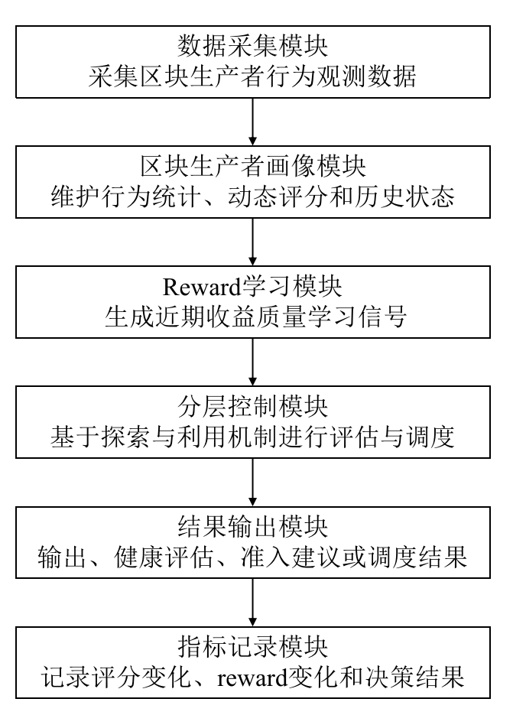
图1

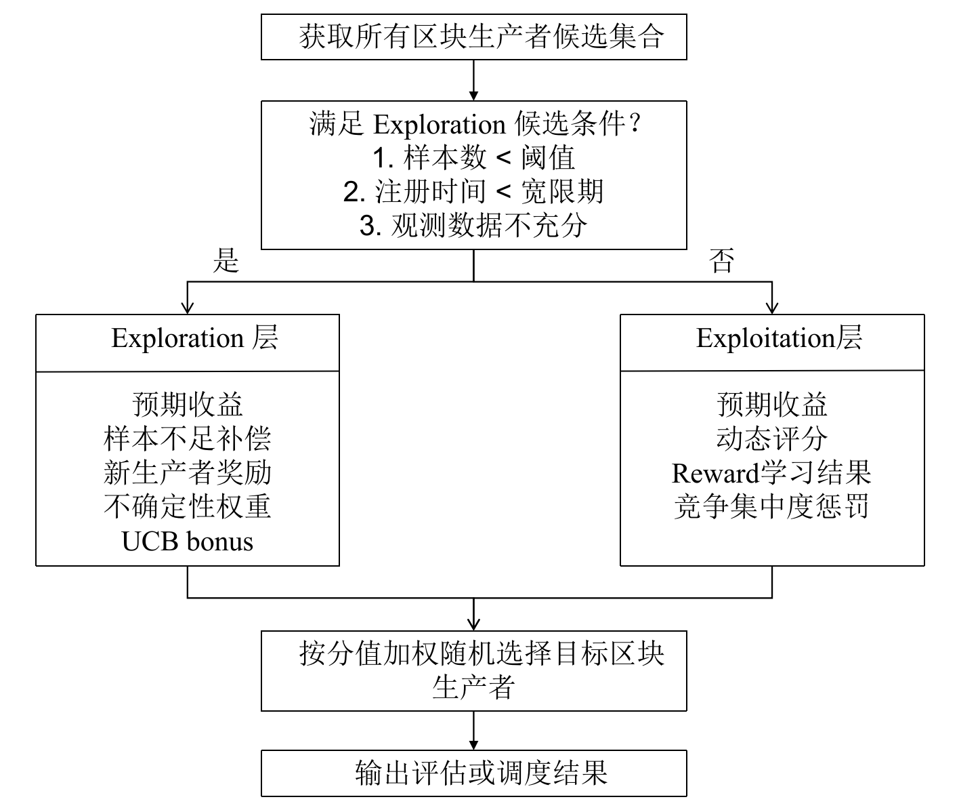
图2

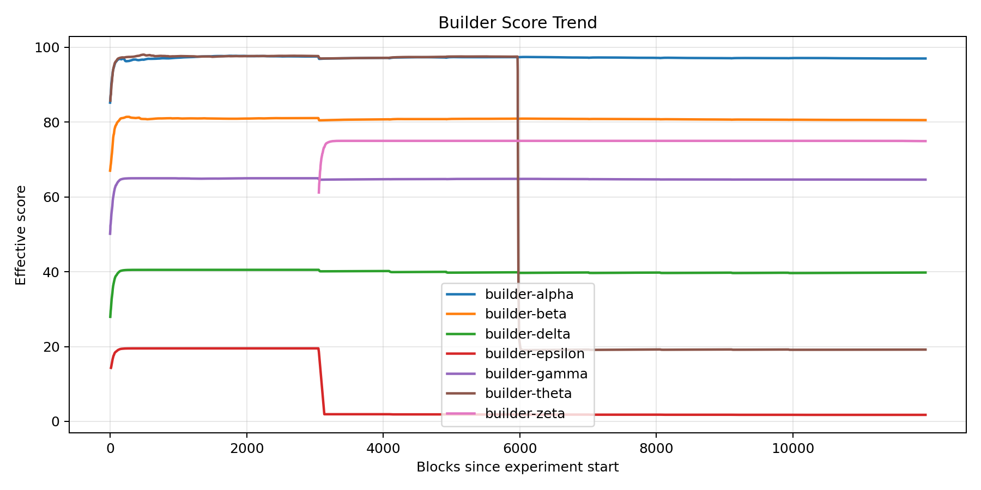
图3
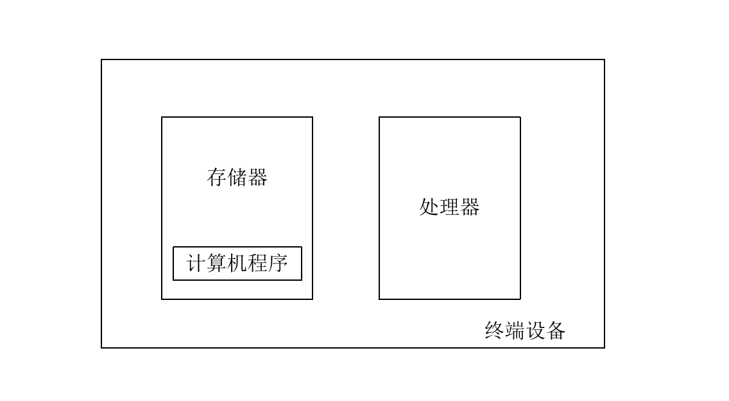
图4

